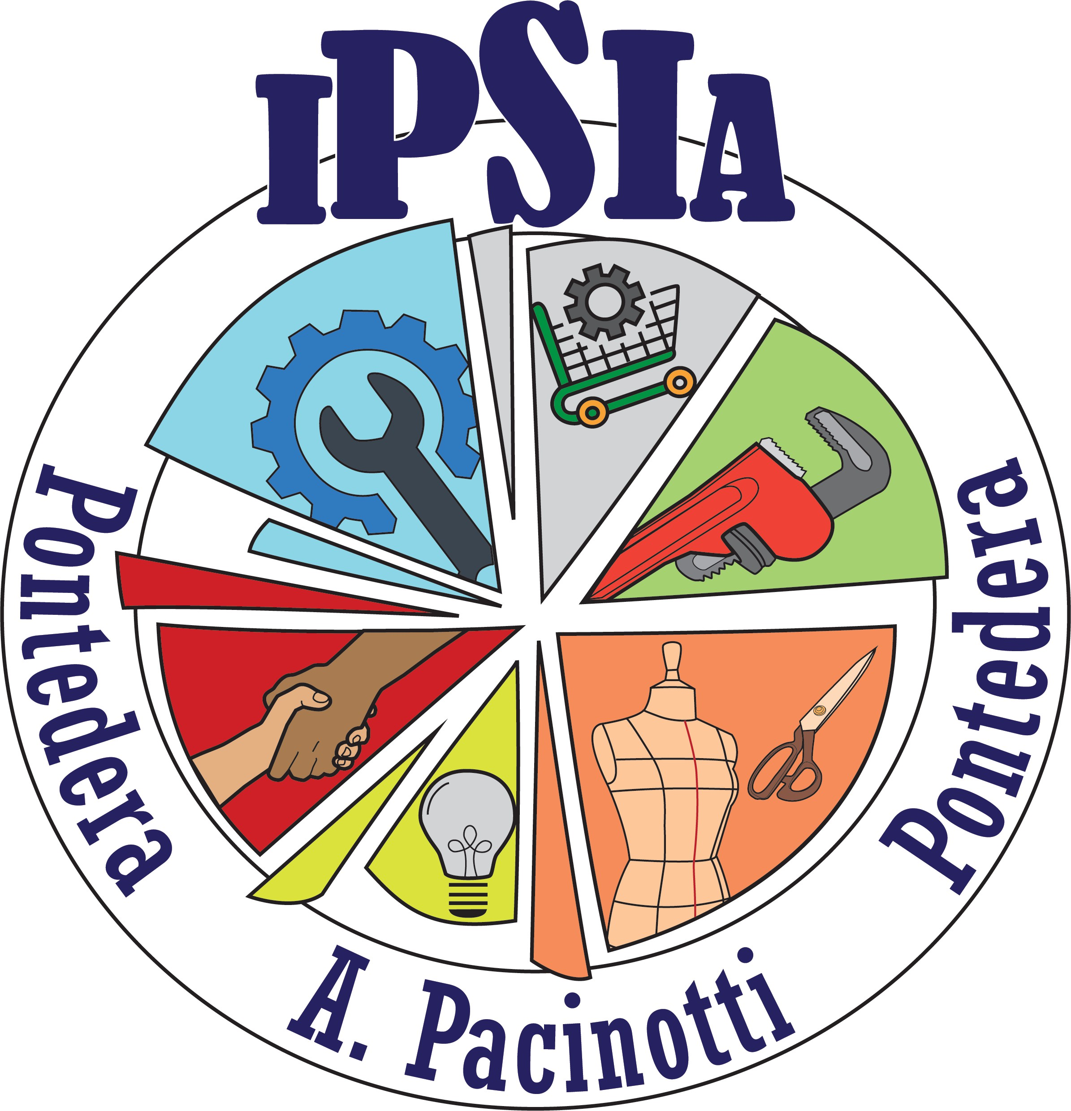
L’OFFERTA CURRICOLARE PREVEDE INOLTRE
Stage Formativi Alternanza Scuola-Lavoro
Progetti curricolari ed extra curricolari
Percorsi IeFP
Istruzione e Formazione Professionale
(Qualifica Triennale)
APPRENDISTATO
LABORATORI DELL’ISTITUTO
Chimica – Modellistica e Confezione Design e stile – Linguistico – Informatico Pneumatico- Elettrico (1 e 2)
Elettronico (1 e 2) Disegno CAD Industriale e Moda
Socio Sanitario - Domotica
OFFICINA
(Aggiustaggio – Motori-Termoidraulico)
L’Istituto ha conseguito la Certificazione di Qualità come Agenzia Formativa

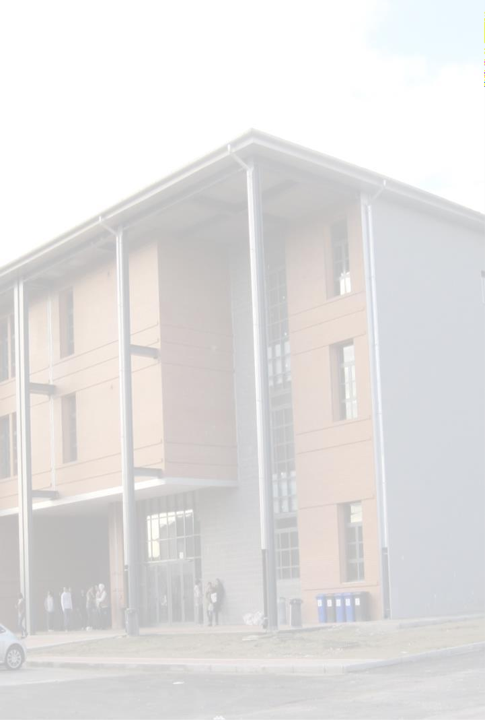
CORSI SERALI
ISTITUTO PROFESSIONALE STATALE
Industria e Artigianato
A. Pacinotti - Pontedera
SCEGLI IL TUO INDIRIZZO DI STUDI
All’interno
le risposte a tutte le tue domande

Indirizzi:
SERVIZI SOCIO SANITARI SERVIZI COMMERCIALI MANUTENTORI

Possono accedere ai corsi serali

i maggiorenni
- coloro che hanno assolto all’obbligo scolastico

Accesso a qualsiasi Facoltà Universitaria

Accesso a ITS e IFTS
Per maggiori informazioni:
www.ipsiapacinotti.it
facebook: IPSIA Pacinotti Pontedera – Corso Serale

Via Salcioli, 11 – Pontedera Tel. 0587 21081- Fax 0587 210840
Mail: info@ipsiapacinotti.it www.ipsiapacinotti.it

 | L’OFFERTA FORMATIVA
SERVIZI PER LA SANITÀ E L’ASSISTENZA SOCIALE |  |  |  | MODA- Made in Italy
Il Diplomato dell’indirizzo “Servizi socio-sanitari” possiede le competenze necessarie per organizzare ed attuare interventi adeguati alle esigenze socio-sanitarie di persone e comunità, per la promozione della salute e del benessere bio- psico-sociale.  È in grado di: partecipare alla rilevazione dei bisogni socio-sanitari del territorio attraverso l’interazione con soggetti istituzionali e professionali; intervenire nella gestione dell’impresa sociosanitaria e nella promozione di reti di servizio per attività di assistenza e di animazione sociale; individuare soluzioni corrette ai problemi organizzativi, psicologici e igienico-sanitari della vita quotidiana;  A conclusione del percorso quinquennale, consegue i risultati di apprendimento di seguito specificati in termini di competenze: utilizza metodologie e strumenti operativi per collaborare a rilevare i bisogni socio-sanitari del territorio e concorre a predisporre ed attuare progetti individuali, di gruppo e di comunità. Gestisce azioni di informazione e di orientamento dell’utente per facilitare l’accessibilità e la fruizione autonoma dei servizi pubblici e privati presenti sul territorio. Contribuisce a promuovere stili di vita rispettosi delle norme igieniche, della corretta alimentazione e della sicurezza, a tutela del diritto alla salute e del benessere delle persone. Utilizza le principali tecniche di animazione sociale, ludica e culturale. Realizza azioni, in collaborazione con altre figure professionali, a sostegno e a tutela della persona con disabilità e della sua famiglia, per favorire l’integrazione e migliorare la qualità della vita. Facilita la comunicazione tra persone e gruppi, anche di culture e contesti diversi, attraverso linguaggi e sistemi di relazione adeguati. Accede ai corsi OSS con percorso ridotto, semplificato e gratuito. |  |  | Il Tecnico “Produzioni tessili e sartoriali MODA- Made in Italy” ha competenza, abilità ed esperienza per inserirsi nel sistema moda. E’in grado di elaborare gli aspetti tecnici, applicativi e comunicazionali richiesti dalla flessibilità del mondo produttivo. Ha capacità progettuali che gli consentono di operare, sia autonomamente che in equipe, nei diversi contesti aziendali. Conosce il ciclo completo di lavorazione e di organizzazione aziendale, i materiali, la tipologia delle attrezzature. Sceglie e gestisce le informazioni, individuandone le priorità nell’ambito del processo produttivo. Ricerca soluzioni funzionali alle varie fasi del lavoro. Conosce ed utilizza i meccanismi e i codici della comunicazione aziendale e del mercato. Realizza e/o modifica figurini di moda e cartamodelli, sviluppa taglie e piazzamenti , compila schede tecniche sia attraverso il sistema artigianale e industriale con l’utilizzo del sistema grafico CAD Lectra System.  Sbocchi occupazionali per i qualificati ed i diplomati del settore moda e abbigliamento:  - Industrie ed aziende artigiane operative nel settore tessile e dell’abbigliamento  - Inserimento nella produzione di beni come lavoratore autonomo, o piccolo imprenditore  - Dipendente o titolare di impresa commerciale operante nel settore abbigliamento e moda  - Frequenza di corsi post-diploma in collaborazione con la formazione professionale  - Accesso a qualsiasi tipo di Facoltà Universitaria

OPERATORE ELETTRICO-ELETTRONICO

Cosa fa L’Operatore Elettrico-Elettronico?
Interviene, a livello esecutivo, nel processo di impiantistica.
La conoscenza nell'applicazione di metodi, di strumenti e di informazioni gli consentono di svolgere attività relative alla posa in opera di impianti elettrici ed elettronici.

Quali sono i campi in cui l’Operatore Elettrico-Elettronico svolge la propria professionalità?

Controllo dell'impianto
Effettua la verifica dell'impianto finalizzata al collaudo dello stesso

MANUTENTORI

OPERATORE TERMOIDRAULICO

Cosa fa L’Operatore Termoidraulico
Interviene, a livello esecutivo, nel processo di impiantistica. La conoscenza nell'applicazione di metodi, di strumenti e di informazioni gli consentono di svolgere attività relative alla posa in opera di impianti termoidraulici e climatizzazione.

Quali sono i campi in cui l’Operatore Termoidraulico svolge la propria professionalità?
- Controllo dell'impianto
Effettua la verifica dell'impianto finalizzata al collaudo dello stesso

Installazione dell'impianto
Installa l'impianto come definito da progetto e secondo le istruzioni tecniche dei costruttori e/o dei progettisti nel rispetto delle norme di sicurezza del settore

Manutenzione dell'impianto
Opera la manutenzione dell'impianto al fine di rendere il funzionamento in condizione ottimale di efficienza e sicurezza di esercizio

Pianificazione e organizzazione del processo di realizzazione dell'impianto
Pianifica le fasi del lavoro assegnato predisponendo gli spazi di lavoro, preparando gli strumenti e verificando i macchinari al fine di realizzare un impianto

Installazione dell'impianto

Installa l'impianto come definito da progetto e secondo le istruzioni tecniche dei costruttori e/o dei progettisti nel rispetto delle norme di sicurezza del settore

Manutenzione dell'impianto
Opera la manutenzione dell'impianto al fine di rendere il funzionamento in condizione ottimale di efficienza e sicurezza di esercizio

Pianificazione e organizzazione del processo di realizzazione dell'impianto Pianifica le fasi del lavoro assegnato predisponendo gli spazi di lavoro, preparando gli strumenti e verificando i macchinari al fine di realizzare un impianto

MANUTENTORE VEICOLI (Meccatronico)
Cosa fa il Manutentore Veicoli (Meccatronico)? Individua i guasti degli apparati meccanici di un autoveicolo e di un autoarticolato ed effettua interventi di riparazione, revisione e sostituzione di parti danneggiate. Svolge, inoltre, attività di manutenzione complessiva del mezzo per il mantenimento dei livelli di sicurezza. Svolge la propria attività come lavoratore dipendente o titolare di officine di riparazione

Quali sono i campi in cui l’autoriparatore svolge la propria professionalità?
- Assistenza alla clientela
Fornisce assistenza alla clientela al fine di soddisfare le richieste del cliente.
- Diagnosi tecnica e strumentale del guasto dell'autoveicolo o dell'autoarticolato Svolge una corretta diagnosi tecnica e strumentale dell'autoveicolo o dell'autoarticolato al fine di individuare il guasto e programmare un piano di riparazione adeguato
- Realizzazione della riparazione e collaudo dell'autoveicolo o dell'autoarticolato Realizza l'intervento di riparazione e di collaudo dell'autoveicolo o dell'autoarticolato assicurando una corretta realizzazione e riparazione del guasto.

Manutenzione dell'autoveicolo o dell'autoarticolato
Effettua le operazioni di manutenzione dell'autoveicolo o dell'autoarticolato
OPERATORE MACCHINE UTENSILI
Cosa fa l’Operatore Meccanico Macchine Utensili Esegue, utilizzando anche più di una macchina utensile, la lavorazione, la costruzione o la riparazione di una parte meccanica conformemente ai disegni predisposti o a campioni. In particolare egli produce i pezzi previsti secondo i disegni o secondo i campioni predisposti dopo aver attrezzato la macchina utensile e dopo aver predisposto il grezzo sulla macchina utensile

Quali sono i campi in cui l’aggiustatore tornitore esplica la propria professionalità? Attrezzaggio della macchina utensile
Prepara le attrezzature idonee sulla macchina utensile in funzione del pezzo da realizzare

Compilazione della documentazione richiesta
Registra l'intervento eseguito nell'apposito sistema informativo, archiviando i dati riguardanti la durata delle varie fasi previste e le difficoltà riscontrate Controllo della rispondenza del pezzo prodotto con le specifiche richieste
Controlla il pezzo meccanico verificando che esso sia rispondente alle specifiche previste

Esecuzione del pezzo meccanico alle macchine utensili
Realizza partendo da un grezzo di materiale previsto il pezzo meccanico sulla base del disegno, o del campione (modello) di un componente analogo

Operazioni di saldatura e riparazione di parte meccanica
Effettua operazioni di saldatura e ripristinare un pezzo meccanico che ha subito un danneggiamento funzionale o costruttivo per usura o per guasto accidentale

Discipline di base comuni a tutti i corsi : ITALIANO – STORIA – MATEMATICA – INGLESE – DIRITTO ED ECONOMIA – SCIENZE INTEGRATE – SCIENZE MOTORIE E SPORTIVE - GEOGRAFIA –
RELIGIONE/ ATTIVITÀ ALTERNATIVE

